Manuál V1.1
D1

Wi-Fi inteligentní stmívač

Návod k obsluze

1. Vypněte
ON
OFF
ON
OFF
ON
OFF
ON
OFF
Abyste se vyhnuli úrazu elektrickým proudem, obraťte se při instalaci a opravě na prodejce nebo kvalifikovaného odborníka o pomoc!
2. Pokyny k zapojení

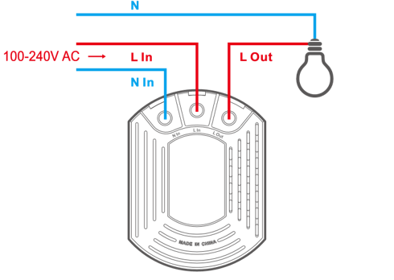
! Zařízení může připojit pouze žárovku a stmívatelné LED světlo.
! Ujistěte se, že neutrální spojení drátem a živým drátem je správné.

3. Stáhněte si APP
4. Zapnutí

Po zapnutí přejde zařízení při prvním použití do režimu rychlého párování (dotyk). Připojené světlo vstoupí do "režimu párování".

! Režim rychlého párování (dotyk) ukončí, pokud zařízení není spárováno do 3 minut. Pokud potřebujete znovu vstoupit do tohoto režimu, vypněte a restartujte zařízení, dokud připojená kontrolka nepřejde do "režimu párování".

5. Přidání zařízení

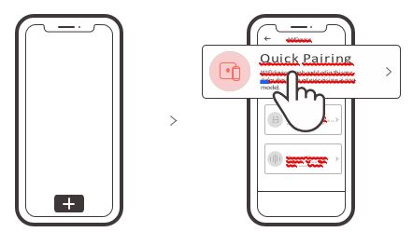

Klepněte na "+" a vyberte "Rychlé párování", Poté postupujte podle pokynů v aplikaci.

Způsob párování zařízení a dálkového ovladače SONOFF RM433:

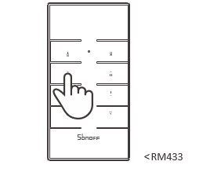

Krátce stiskněte libovolné tlačítko na dálkovém ovladači RM433 do 5s po zapnutí, dokud neuslyšíte "pípnutí", což znamená, že všechna tlačítka jsou úspěšně spárována.

! Dálkový ovladač RM433 není součástí dodávky, zakupte jej samostatně.

Tlačítka | Funkce
 | On
 | Off
 | Krátkým stisknutím pro nízký jas, dlouhým stisknutím snížíte jas
 | Krátkým stisknutím středního jasu stisknete jas, dlouhým stisknutím snížíte jas
 | Krátkým stisknutím zvýšíte jas, dlouhým stisknutím zvýšíte jas
 | Krátkým stisknutím pro vysoký jas, dlouhým stisknutím zvýšíte jas
 | Dlouze stiskněte po dobu 5 s, dokud neuslyšíte "Pípnutí pípnutí" a uvolněte, pak je dálkový ovladač úspěšně vymazán. Po dokončení vymazání kódu, pokud potřebujete použít, krátce stiskněte libovolné tlačítko do 5s po opětovném zapnutí a uslyšíte "Pípnutí", což znamená, že dálkový ovladač je úspěšně spárován.
 | Dlouze stiskněte po dobu 5 s, dokud připojené světlo nevstoupí do režimu dýchání, což znamená, že zařízení vstoupí do režimu rychlého párování (dotyk), pak můžete přidat světlo na eWeLink APP. V režimu rychlého párování můžete tento režim ukončit krátkým stisknutím libovolného tlačítka na dálkovém ovladači.

Specifikace

Model | D1
Vstup | 100-240VAC50/60Hz
Výstup | 100-240VAC50/60Hz
Lehké zatížení | Incandescent:200W LED:150W
Operační systém | Android & iOS
Wi-Fi | IEEE 802.11 b/g/n 2.4GHz
RF | 433.92MHz
Pracovní teplota | -10℃~40℃
Materiál | PC V0
Rozměry | 62x47x32.5mm

Vlastnosti

D1 je inteligentní stmívač Wi-Fi, který slouží k nastavení jasu světla a nastavení různé atmosféry pro váš pokoj. Můžete vzdáleně zapnout / vypnout světlo vašeho domova kdekoli, naplánovat jeho zapnutí / vypnutí nebo jej sdílet s rodinou a ovládat je společně.

Dálkové ovládání časovač hlasové ovládání sdílení chytrá scéna

433MHz Dálkové plynulé stmívání Scénický režim Scénický režim Skupinové ovládání ovládání

Obnovení továrního nastavení

Opakovaně zapněte a vypněte 3krát nebo odstraňte připojené světlo v aplikaci eWeLink APP, dokud nepřejde do "režimu dýchání", poté se zařízení úspěšně resetuje a vstoupí do režimu rychlého párování (dotyk).

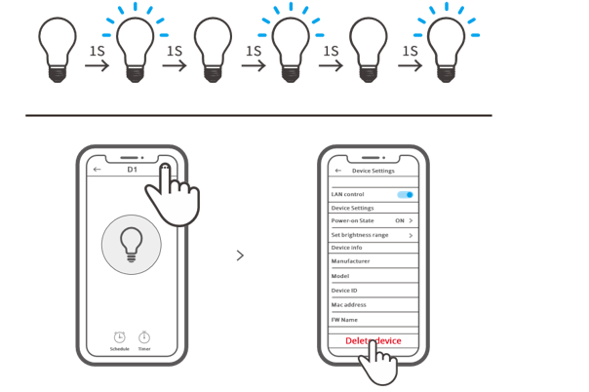
Chcete-li používat jiné sítě Wi-Fi, obnovte výchozí tovární nastavení zařízení a poté síť znovu připojte.

Upozornění FCC
Změny nebo úpravy, které nejsou výslovně schváleny stranou odpovědnou za shodu, by mohly obejít oprávnění uživatele k používání zařízení.
Toto zařízení vyhovuje části 15 pravidel FCC. Provoz podléhá následujícím dvěma podmínkám: (1) Toto zařízení nesmí způsobovat škodlivé rušení a (2) musí toto zařízení akceptovat jakékoli přijímané rušení, včetně rušení, které může způsobit nežádoucí provoz.

Prohlášení FCC o expozici záření:
Toto zařízení splňuje limity FCC pro vystavení záření stanovené pro nekontrolované prostředí. Toto zařízení by mělo být instalováno a provozováno s minimální vzdáleností 20 cm mezi radiátorem a vaším tělem. Tento vysílač nesmí být umístěn společně nebo provozován ve spojení s jinou anténou nebo vysílačem.
Poznámka:
Toto zařízení bylo testováno a shledáno jako vyhovující omezením pro digitální zařízení třídy B podle části 15 pravidel FCC. Tyto limity jsou navrženy tak, aby poskytovaly přiměřenou ochranu před škodlivým rušením při instalaci v obytných prostorách. Toto zařízení generuje, používá a může vyzařovat vysokofrekvenční energii, a pokud není instalováno a používáno v souladu s pokyny, může způsobit škodlivé rušení rádiové komunikace. Neexistuje však žádná záruka, že v konkrétní instalaci nedojde k rušení. Pokud toto zařízení způsobuje škodlivé rušení příjmu rozhlasového nebo televizního vysílání, což lze zjistit vypnutím a zapnutím zařízení, doporučuje se uživateli pokusit se rušení odstranit jedním nebo více z následujících opatření:
— Změna orientace nebo přemístění přijímací antény.
— Zvětšete vzdálenost mezi zařízením a přijímačem.
— Připojte zařízení do zásuvky v jiném obvodu, než ke kterému je připojen přijímač.
— Požádejte o pomoc prodejce nebo zkušeného rozhlasového / televizního technika.
Tímto společnost Shenzhen Sonoff Technologies Co., Ltd. prohlašuje, že rádiové zařízení typu 4CHR3 / 4CHPROR3 je v souladu se směrnicí 2014/53 / EU. Úplné znění EU prohlášení o shodě je k dispozici na této internetové adrese:
https://sonoff.tech/usermanuals
TX Frequency: WiFi: 2412-2472MHz
RX Frequency:
WiFi: 2412-2472MHz SRD: 433.92MHz
Output Power:
15.55dBm
16.3dBm(802.11b), 17.16dBm(802.11g), 17.38dBm(802.11n20
Identifikační údaje o výrobci / dovozci:
Damev s.r.o.
Vidče 591
75653 Vidče
IČ: 107 14936

Shenzhen Sonoff Technologies Co., Ltd.
1001, BLDG8, Lianhua Industrial Park, shenzhen, GD, China
ZIP code: 518000 Website: sonoff.tech
MADE IN CHINA

